
Informe de Progreso: Página web en JEE
Red social para compartir fotos

Integrantes:
1.Julio Augusto Vera Sancho
2.Jan Franco Llerena Quenaya
3.Jhon Monroy Barrios

RESUMEN

El proyecto tiene por objetivo crear un red social para compartir fotos, principalmente les permitirá compartir imágenes a tamaño completo y de alta calidad. Sin embargo, lo mejor es lo que rodea a las imágenes, ya que es posible añadir a las mismas, gran cantidad de contexto, incluyendo la ubicación, etiquetas, comentarios y mucho más. En este mismo sentido, los comentarios que se pueden dejar a los usuarios pueden ser una herramienta imprescindible para facilitar la interacción entre ellos y el intercambio de conocimientos o experiencias.
La red social contará con diferentes vistas que permitirán a los usuarios ser partícipes e interactuar con las fotos publicadas, así como poder evaluar las fotos de la red social.
Finalmente las herramientas empleadas en el desarrollo de la red social para compartir fotos fueron: Java EE, SGBD MySQL Workbench, JDBC, HTML5, CSS3 y JSP.

INTRODUCCIÓN

En el avance de la tecnología en materia de cámaras digitales y celulares, en la actualidad prácticamente no quedan familias en el mundo que no cuenten con algún dispositivo de este tipo para retratar una fiesta, lugar turístico o evento importante.
Esta ventaja ha llevado a muchos amantes de la fotografía a compartir sus imágenes con otros aficionados, cosa que antes no podían hacer debido a los altos costos de operación del sistema de revelado. En este punto existen muchos modos para hacerlo, pero el que sin duda alguna ha acaparado totalmente la atención de los fotógrafos son las redes sociales, concretamente aquellas dedicadas a esta actividad.

- ARQUITECTURA DE PHOTOSHARING:

Para el desarrollo de la red social de fotos “Photosharing” se planteó la utilización de la arquitectura MVC, que se muestra en la figura 1. Para poder separar el modelo (datos más la lógica de negocios) de la interfaces o vistas y así poder tener un mejor diseño conceptual y usar la reutilización de código.
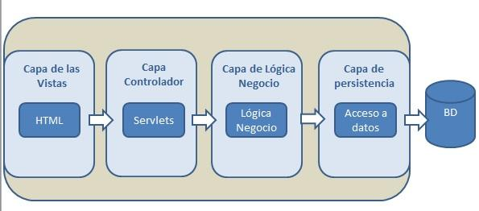

Figura 1: Arquitectura MVC

1.1 Objetivo de la Arquitectura
En esta sección se describe los requerimientos de software y los objetivos que tienen impacto significativo en la arquitectura.

- Seguridad
Se están considerando dos niveles: Autentificación y Autorización el primero usa un Login por lo menos con nombre de usuario y contraseña. Y el segundo permite a los usuarios compartir recursos sólo con personas que tengan una relación de amistad “Amigos”, evitando que usuarios ajenos puedan visualizar las fotos.

Persistencia
Se manejarán altos volúmenes de contenido, en este caso Imágenes que estarán en un servidor en donde se almacenarán. Mediante una URL se podrá acceder a las fotos para su respectiva visualización posterior.
1.2 Diagrama de Componentes
El diagrama de componentes de la vista física nos muestra cómo el usuario interactúa con el sistema y este responde a las peticiones del usuario, tal y como se ve en la figura 1.2.

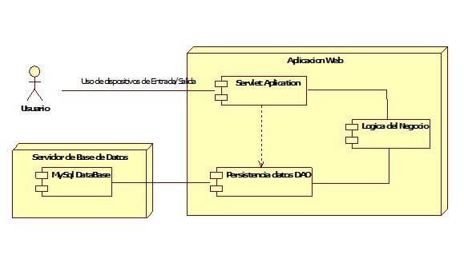
Figura 1.2: Diagrama de componentes

- DISEÑO DE LA BASE DE DATOS

El proyecto web, “photosharing”, empleara una base de datos MySQL ya que es muy rápida ,fiable y fácil de utilizar, además cuenta con diferentes bibliotecas y herramientas, en la cual se almacenará toda la información requerida para el manejo de la red social.
El análisis realizado para la elaboración de la base de datos fue completo, ya que se reviso bastante bibliografía y se tomó como referencias varias redes sociales que existen en el mercado, para evitar cambios en el futuro y no generar errores.
En la figura 2 se puede apreciar el esquema general de la base de datos:

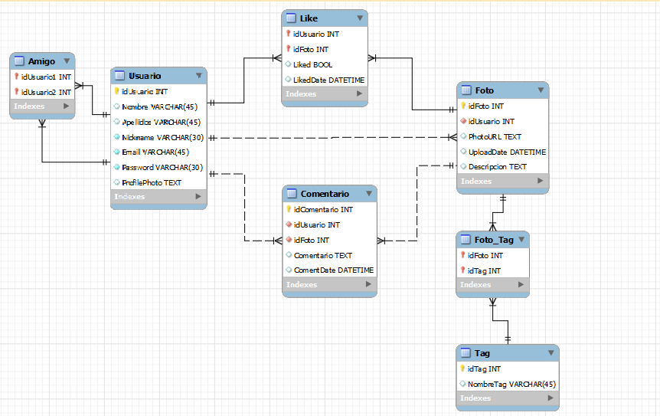
Figura 2: diagrama de base de datos

LAS ENTIDADES A EMPLEAR SON LAS SIGUIENTES:

- Usuario
En ella se almacenará la información básica de cada usuario: nombre, apellidos, correo electrónico, nickname y contraseña.
- Amigo
Cada usuario puede tener varios amigos, que a su vez son usuarios. Guardamos esta información en otra entidad.

- Foto
Las fotos son almacenadas en una entidad propia. Cada una de ellas tiene como clave foránea el ID del usuario que la subió a la red social, además de información como la fecha de subida y una breve descripción.

- Comentario
Cada foto puede tener comentarios, los mismos que son realizados por usuarios de la red social. Un usuario puede comentar la misma foto varias veces.

- Like
Los usuarios pueden indicar que una foto es de su agrado, por lo que es necesario almacenar la información correspondiente a las fotos que les gustan a los diferentes usuarios

- Tag
Cada imagen tendrá uno o varios tags, los mismos que permitirán hacer búsquedas de imágenes que tienen palabras clave iguales.
- Foto_Tag
Esta entidad representa los diferentes tags que pueden estar asociados a las imágenes.

- DISEÑO
Lugo de realizar el esquema de base de datos y seleccionar arquitectura adecuada realizamos una serie de diseños. Tomando como base algunas redes sociales, generamos la primera ventana de bienvenida, la cual se aprecia en la figura 3. Dicha ventana consta de una imagen que será el logo representativo de la red social “Photosharing”, además de dos cajas y un botón para el ingreso y validación del usuario.

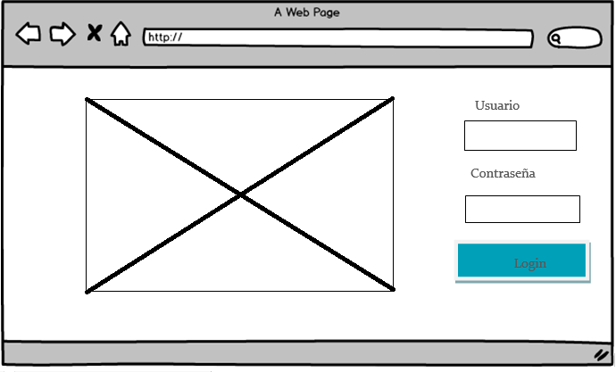
Figura 3: Pantalla de Bienvenida

Para el registro del usuario sea elaborado un formulario para el ingreso de los datos personales como son: Nombre, Correo, Contraseña y Confirmación de la contraseña.

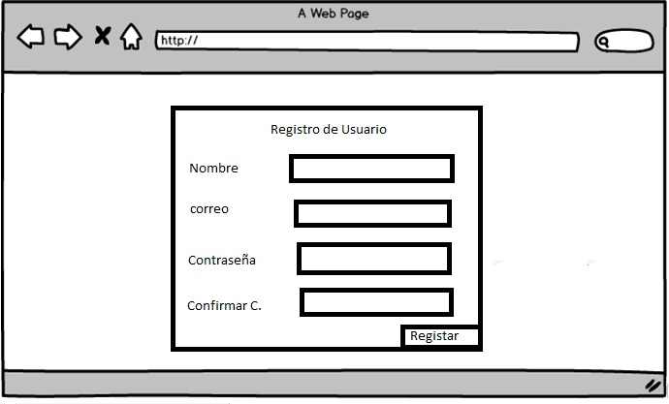Figura 4: Registro de Usuario

La ventana principal mostrara la foto del usuario y su información, la configuración, historial y galería.
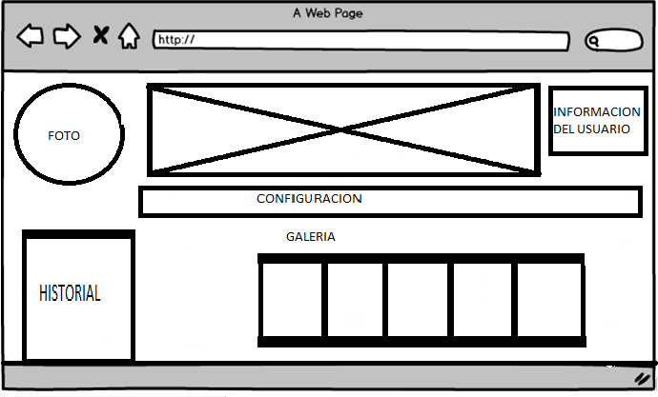
Figura 5: Ventana Principal

Una de las ventanas más importantes sobre la que se basa nuestro proyecto es la presentación de imágenes. En la galería que construirá el usuario, se observara fotos con gran tamaño y amplia descripción.
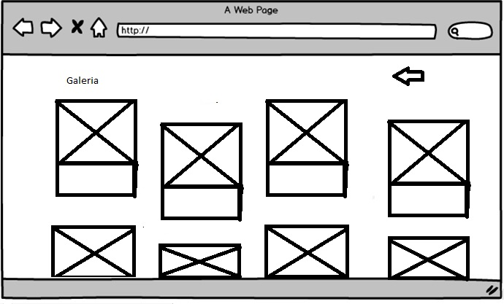
Figura 6: Galería

DESARROLLO DE LOS PROTOTIPOS

Luego de realizar los prototipos, procedimos a implantarlos dando así lugar a la primera ventana de bienvenida de “Photosharing”, en ella podemos observar el logo distintivo y el login respectivo para poder registrarte e ingresar.

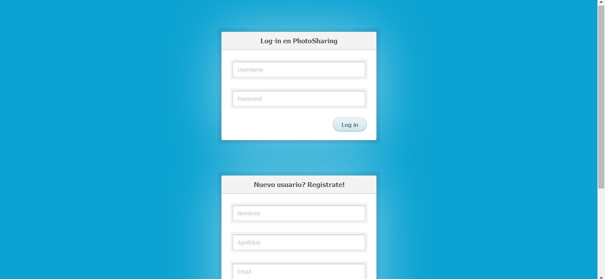
Figura 7: Ventana de Ingreso

- En la pantalla de perfil de usuario se mostrarán fundamentalmente 5 cosas:
- Información del usuario (nombre, apellidos y nickname)
- Foto de perfil: foto distintiva de cada usuario
- Historial de uso: Lista con las últimas actividades realizadas por el usuario, ya sean relacionadas a comentarios, likes o carga de fotos nuevas.
- Acceso a la configuración de la cuenta, para que el usuario pueda en cualquier momento actualizar aquellos datos que considere necesarios.
- Enlace a la vista de galería, para poder visualizar todas las fotos que el usuario subió al servidor de la red social.

En la pantalla de la galería encontramos ordenada las fotos con una pequeña descripción del lugar donde se realizó la foto, también encontramos botones para poder retroceder y cargar nuevas fotos a la red social.

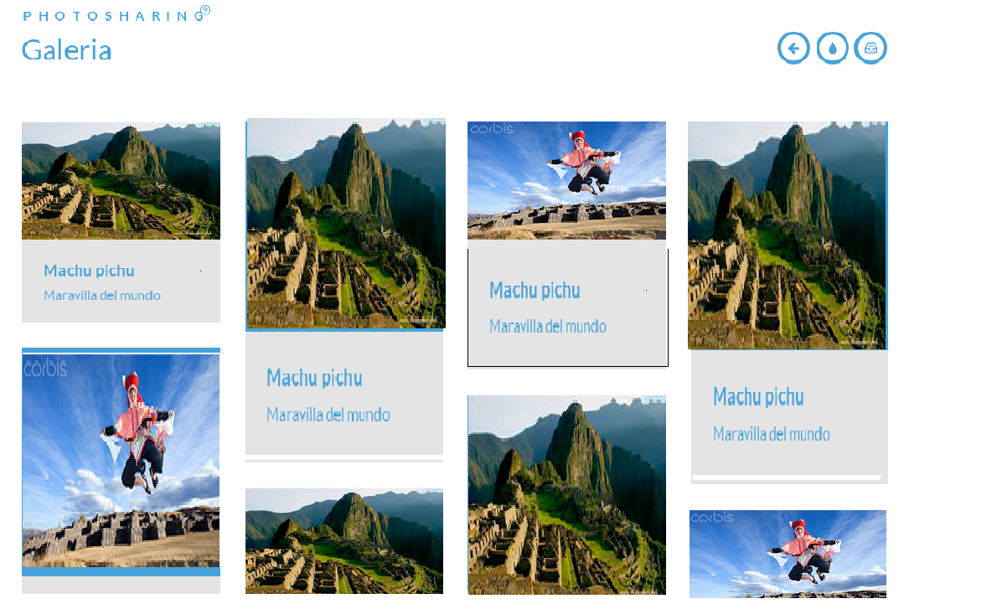
Figura 8: Galería
Cuando demos un clic en la foto, se despliega automáticamente de forma maximizada, dando una descripción más completa del lugar donde se tomó la foto encontrando una navegación a los laterales para observar mejor las fotos tomadas. si queremos regresar a la pantalla anterior solo bastará en dar un clic en la ventana cerrar.
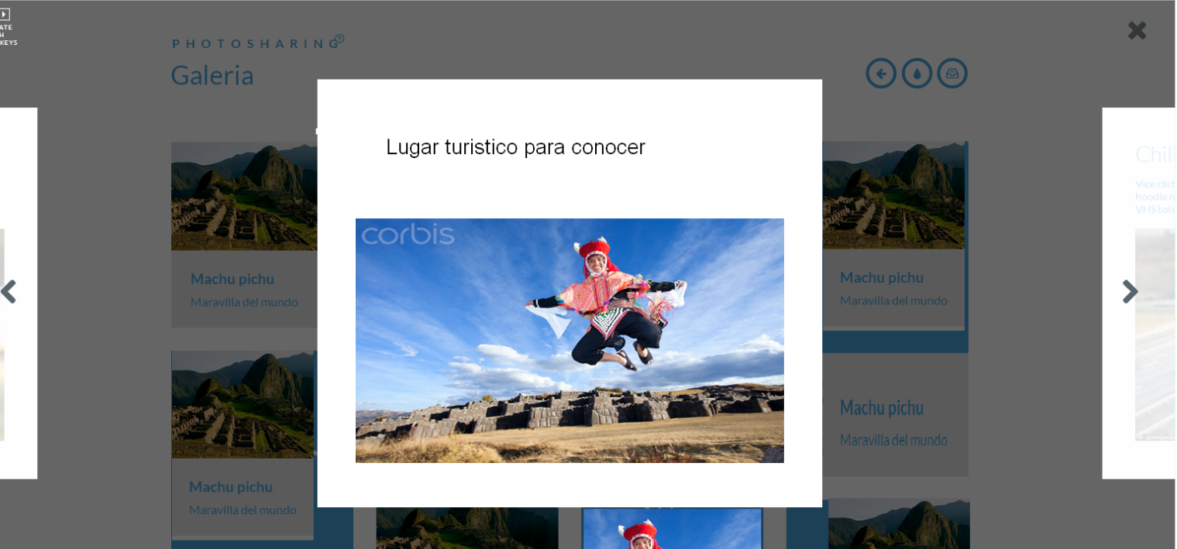

Figura 9: zoom de fotos

bibliografía:
- http://plato.acadiau.ca/courses/comp/dsilver/2513/EclipseAndTomcatTutorial/ - “Tutorial de Integración de Eclipse y Tomcat”
- http://www.programacion.net/tutorial/j2ee/5. “Introducción a programación J2EE - SUN (trad. J.A.Palos)
- www.desarrolloweb.com – Varias referencias
- www.adelat.org . “Portales en Internet”. Aníbal de la Torre - 2006
- www.sicaman-nt.com – Dpto. Desarrollo – SICAMAN Nuevas Tecnologías, S

